ПРИКЛЮЧЕНИЯ БУРАТИНО
Гуреева Мария

ЗОЛОТОЙ КЛЮЧИК, или ПРИКЛЮЧЕНИЯ БУРАТИНО

Буратино – это деревянный сказочный человечек. Он был выструган из полена папой Карло. Сказочный человечек жил в уютной каморке папы Карло.
Буратино был веселый, добродушный, смелый, но неряшливый и непослушный. Он был настоящим другом, который спасал из беды, который защищал от Карабаса Барабаса, Дуремара.
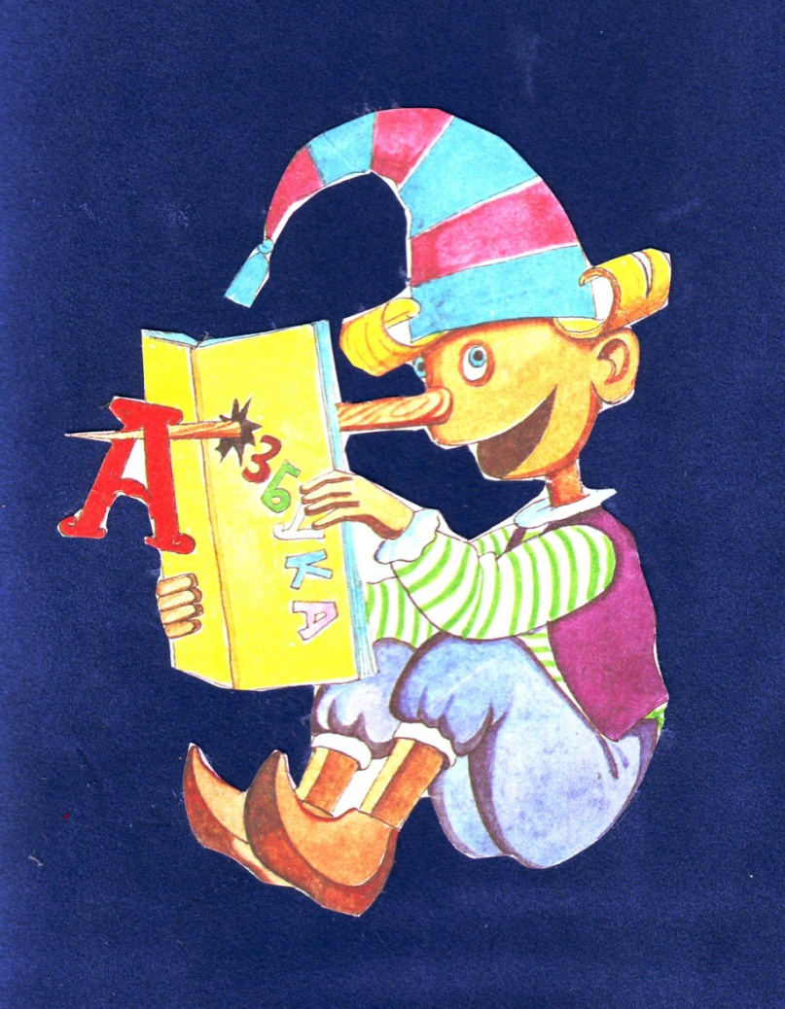
Разговор у Буратино был быстрый, писклявый.
Автор повести-сказки симпатизировал сказочному человечку за его доброту, жизнерадостность, смелость.
А мне понравился Буратино потому, что он настоящий друг, который не оставит в беде.
Попов Иван

БУРАТИНО

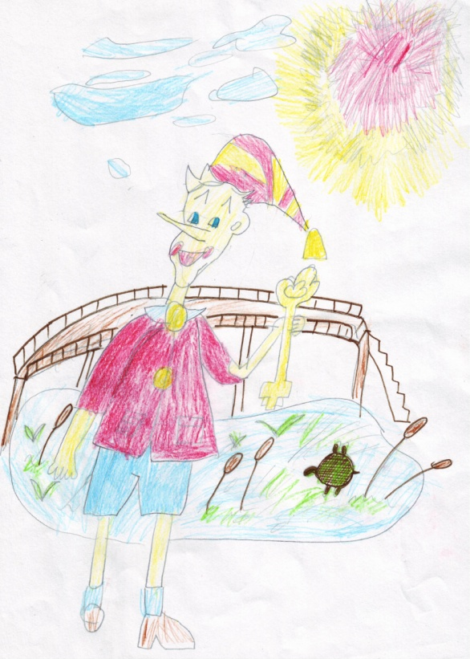
Буратино – это деревянная кукла, которую сделал папа Карло из полена. У него длинный нос. Одежда у Буратино сделана из цветной бумаги, колпак – из носка папы Карло, а на колпаке есть кисточка.
Буратино живет в каморке у папы Карло. Это бедное жилище с нарисованным очагом, за которым спрятана потайная дверь в кукольный театр.
Буратино очень веселый, жизнерадостный, добрый, смелый, находчивый. Он настоящий друг, потому что никогда не бросает своих друзей в беде. Буратино задорно, весело, смело говорит со всеми. У него есть лучшие друзья – Мальвина и Пьеро. Буратино еще очень смелый, решительный. Но он может быть невоспитанным, непослушным, неряшливым, грубым. Еще этот деревянный мальчик не хочет учиться.
Автор любит своего героя и относится к нему с большой симпатией. Мне тоже нравится Буратино тем, что он очень смешной и забавный. Я хочу такого друга.

Носкова София

МАЛЬВИНА

Мальвина – девочка с голубыми волосами. Самая красивая кукла из кукольного театра.
У Мальвины фарфоровая голова, туловище набито ватой. Глаза у нее зеленые.
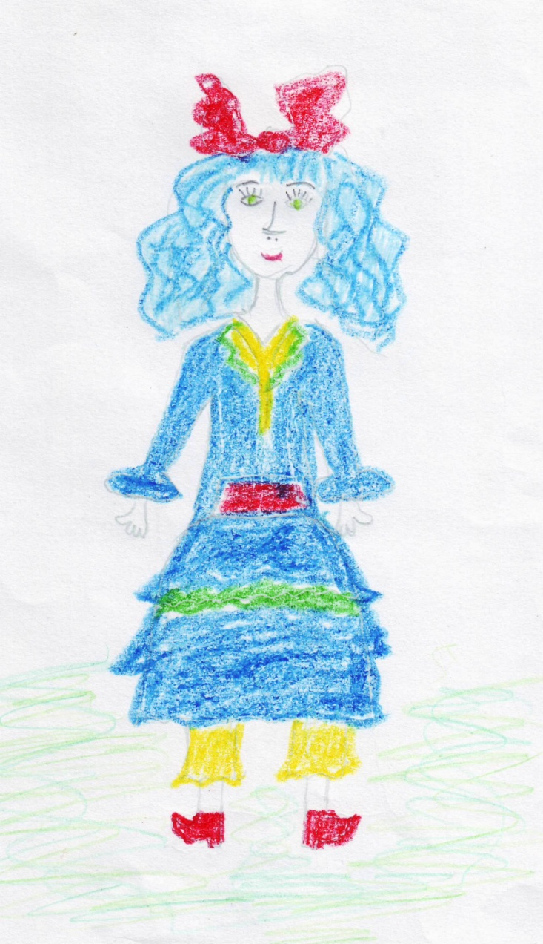
Мальвина убежала из театра и жила в домике на Сизой поляне. В домике было четыре окошка. На ставнях нарисованы солнце, луна и звезды. Вокруг росли цветы. Домик уютный. Мальвина была воспитанная, аккуратная, добрая девочка. Она хороший друг.
Мальвина разговаривает вежливо, грамотно. Речь ее правильная. Автор любит девочку с голубыми волосами. Он подарил всем новый театр.
Мне нравится Мальвина тем, что она умная и решительная.

